|  |
| --- |
|  |
| 一場差異化的旅途 |
|  |
| 以不同店家的觀點學習打造出真正的銷售行動 |

**會資三A**

2017年11月16日

撰寫人: 謝嘉瑋

一場旅途

以不同店家的觀點學習打造出真正的銷售行動

那天下午，我在星巴克喝著咖啡，享受著悠閒的下午時光。突然之間，一群吵鬧的國高中生帶著他們的大嗓門，往店裡面走進來。當自動門開啟之後，一場戰爭就開始了，那便是我心裡面的掙扎，為什麼在國外被譽為最可以享受寧靜的店家，到了台灣之後整個風氣完全不一樣了？是我對這件事有什麼樣的誤解嗎？還是其中的定位有出了什麼差錯？這場戰爭仍然僵持不下，迫使我必須尋求更好的戰略，才能夠勉強解釋這一個現象。諷刺的是，我必須還得在外帶一杯星巴克回家尋求答案：

雖然我當時是滿腔怒火的回到家，但是真真正正坐下來打開電腦理性的分析之後，我真正的理解一件事：

為什麼星巴克要那麼安靜？

完全意想不到的靈感突然衝入我的腦裡，到底是為什麼讓顧客覺得應該要吵鬧或安靜？雖然星巴克是密閉的空間，和7-11差不多，但為什麼不會有人抱怨在7-11喝咖啡學生會太吵，甚至…在7-11裡面真正喝咖啡聊天的卻沒見過幾個呢？不是都相同性質嗎？為什麼人都是抱怨星巴克卻不是7-11？

我決定換個思考的方向開始解決難題，來去確定人們對7-11、星巴克的差異化。我決定利用上過的行銷課來試著去分析這個現象，首先是搬出了麥可波特的五力分析，其內容為：

**來自買方的議價能力**(Bargaining power of Buyers)

**來自供應商的議價能力**(Bargaining power of suppliers)

**來自潛在進入者的威脅**(Threat of new entrants)

**來自替代品的威脅**(Threat of substitute products or services)

**來自現有競爭者的威脅**(Intensity of competitive rivalry)

* 運用這五力分析，我認為有一點是非常重要的，那就是**消費者認知的品牌差異，**如果再創立店家的時候，能夠有自己的定位是很重要的，對消費者來說，最早的7-11只是一個眾多商品的集散地而已**，**衛生紙、食物、保險套……等等，算是一個24小時供貨的銷貨通路，而星巴克剛進駐台灣的時候就已經主打大膽的與人群進行眼神接觸，目標就是要創造能夠與顧客接觸，感受人情溫暖的地方。

大概可以簡單的分析如下：

星巴克 => 人情溫暖。

7-11 => 通路為王

因為時間的問題沒有佐證的資料可以查詢，於是我在會資三A教室裡做了一系列簡短的調查，發現在7-11喝咖啡的同學少之又少，有在7-11喝咖啡的同學也都是邊吃著便當邊喝著咖啡，而且也都是為了在上課之前能夠暫時飽餐一頓。而去星巴克的同學，通常都是跟同學有約，時間充足的情況之下才會去的。

沒想到一個發想，一個調查，讓我受益良多。這也證實著，如果我要建立一家屬於自己的品牌，需要注意很多的事物。不單單是銷售而高於成本這簡單的規則，更需要注意的還有品牌，競爭者的威脅。這是我在上課之前都沒想過的事。

接下來，我必須想盡方法，要如何利用我今天所學習到的東西應用在生活上面，最好是能夠快速得到反饋，又能夠獲得到市場資訊的方法。

我便想到了我之前在資管背景時架網站的技術，或許可以再重操本業，進行一場相對論的實驗：

Project Julia

Project Julia

這是一場市場調查的實驗，在開始之前，我們必須先打好藍圖，未來會在

課餘之間進行活動：

步驟1：確認賣什麼：

這一次不需要做什麼SWOT分析，因為我的策略是：利用YOUTUBE點閱率去賺錢，並用Youtube Analytics 直接調出數據，再利用AB/TEST直接將得到的反應去做轉換分析，並即時更正方法。

這一次我要做的東西是比較少人去接觸的，市場不一定大，但是卻也算是個小藍海。

我把頻道名稱設置成：**來自上天的聲音。**

這是一個專門播放佛學講理的頻道，由我的哥哥負責發布影片，並由我整理資訊，做後續的規劃工作。

2.定位市場：

我必須透過向分辨7-11和星巴克一樣的手法來去分辨一下區別，我們做出的東西就如同小嬰兒一般，沒有人可以分辨出他到底未來會長什麼樣子，所以我必須要去主動的讓他接觸市場，而不是讓市場去接觸他。

翻閱了資料：我發現了一個很有趣的網站，我在網站上得到的啟示是：

* 手動設計顧客藍圖：

自己去模擬出你的客戶大約會是什麼樣的類型，什麼樣的客戶會去接觸到你的YOUTUBE影片，與其坐著等待市場，不如主動出擊。

一個完整的使用者藍圖大概是長這個樣子：

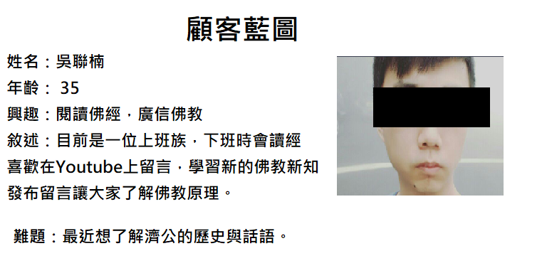

我們大概做了10張類似的藍圖，在此不完整贊述，要如何收集到這些資料呢？我們還是以手邊能夠得到的資料為基礎，去FACEBOOK佛教社團，把社團裡的人物當作範本，一來是避免完全虛構出人物，二來是有手邊的資料能夠增加精確度。

在五力分析中，我們會盡量去尋找Youtube 其他有相關的影片，然後看他們的評論。初步檢視一下其他競爭者，發現有許多評論都是對生活不夠有幫助，甚至出現一些嘲諷的言論，讓別人認為太假，太過不真實，我們可以吸收這一點，讓講佛經的內容可以帶入到生活化，故事化。而且不要太偏頗，不要太過於神話，便是我們做這影片的目標，慢慢有一個自己的品牌。





以上是來自其他競爭對手對比較不足的言論。

我自己做影片的實質效益

做到這邊之後，目前的效益是在1天之內取得了接近1000的瀏覽人數：

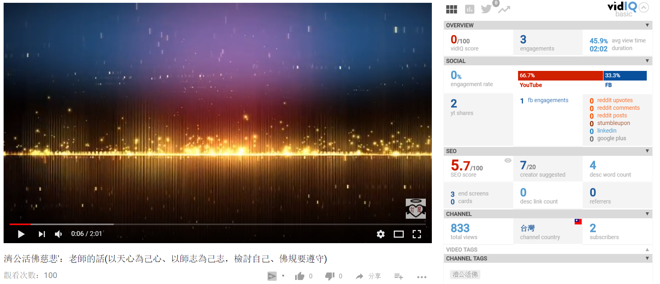

接下來就是繼續以Youtube Analytics慢慢的更新，繼續使用AB test慢慢測試目標群眾，也繼續專注於和競爭者差異化的地方，慢慢累積人氣，最近也可能考慮利用FB或其他比較人氣的社交網站，尋找目前需求多但是沒人做出來的方向去發展。

最近也打算利用Typeform的APP服務去做市場調查，看看大家更喜歡怎麼樣的內容。

以上報告到這邊結束，有興趣了解內容可以到Youtube搜尋：**來自上天的聲音。謝謝大家～～～～～～**

文獻

https://www.ettoday.net/news/20170820/993204.htm?t=星巴克好吵！民眾看影片講電話超大聲　他怒罵：台灣人自私

http://big5.58cyjm.com/html/view/3245.shtml

https://zh.wikipedia.org/wiki/強弱危機分析

<https://www.youtube.com/analytics>

<http://conversionlab.co/2014/11/30/ab測試第一次就上手～新手基礎篇/>

<https://www.inside.com.tw/2016/06/30/what-is-a-b-testing>

[http://jamesz.pixnet.net/blog/post/26017809-什麼是藍海策略%3](http://jamesz.pixnet.net/blog/post/26017809-什麼是藍海策略%253)F

<https://www.completedigitalmarketingcourse.com/buyer-persona/>

https://www.youtube.com/watch?v=PHy1JtmsxF0

https://www.completedigitalmarketingcourse.com/market-research-typeform/